组网拓扑图

组网图
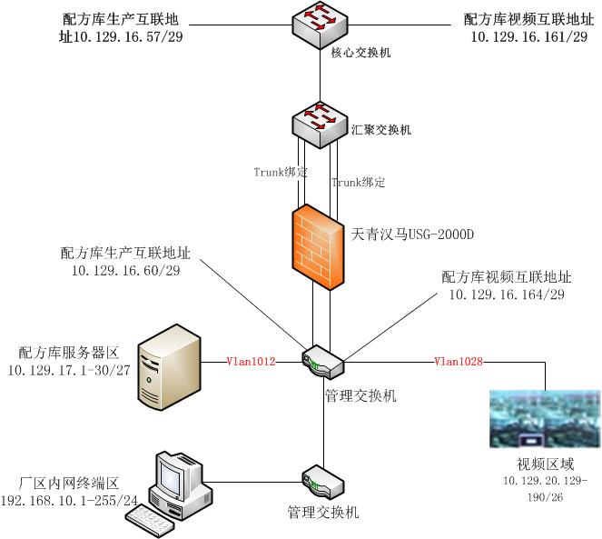

如上图所示，针对本次生产网功能区接入描述如下：
- 功能区划分为：生产业务区Vlan1012，视频业务区Vlan1028。
- 防火墙采用透明模式、核心交换机到防火墙采用双链路，并作Trunk绑定，防火墙到配方库管理网交换机为单链路。
- 配方库管理网交换机划分为多个子网Vlan，其中Vlan1012为生产业务区，Vlan1028为视频业务区。

线缆连接表
起始设备 | 连接设备 | 连接方式
厂网核心交换机 | 防火墙 | 光纤连接
防火墙 | 配方库管理网交换机 | 6类屏蔽双绞线

IP地址规划

与核心网互联
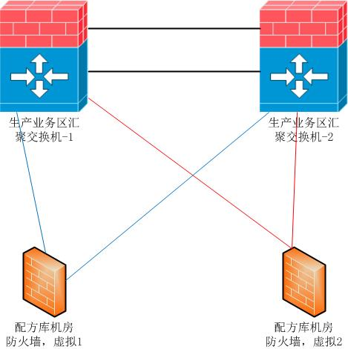

如上图所示，以配方库中控防火墙为例（为方便理解，将配方库中控防火墙虚拟为两台表示）：
1、 红色线缆承载生产业务，两条线缆互为备份；蓝色线缆承载监控业务，两条线缆互为备份；
2、 两台交换机配置虚拟化，虚拟为一台，为避免环路，两条红色和蓝色线缆分别作捆绑；
3、 生产汇聚交换机和功能区防火墙针对两种业务划分不同的互联IP地址段，从生产汇聚交换机分别向两个互联网段指两种业务的静态路由；
4、 功能区防火墙对红色和蓝色线缆接口做捆绑，配置相应的互联IP；

内部监控IP地址规划
- 服务区IP地址规划
主机名 | IP | 子网掩码 | 物理位置
数据库服务器(ORACLE)1 | 10.129.17.2 | 255.255.255.224 | 狭长机房
数据库服务器(ORACLE)2 | 10.129.17.3 | 255.255.255.224 | 狭长机房
数据库服务器(ORACLE)控制1 | 10.129.17.4 |  | 狭长机房
数据库服务器(ORACLE)控制2 | 10.129.17.5 |  | 狭长机房
WMS服务器1 | 10.129.17.6 | 255.255.255.224 | 狭长机房
WMS服务器2 | 10.129.17.7 | 255.255.255.224 | 狭长机房
WMS服务器控制1 | 10.129.17.8 |  | 狭长机房
WMS服务器控制2 | 10.129.17.9 |  | 狭长机房
IO服务器1 | 10.129.17.10 | 255.255.255.224 | 狭长机房
IO服务器2 | 192.168.10.11 | 255.255.255.0 | 狭长机房
IO服务器控制1 | 10.129.17.12 | 255.255.255.224 | 狭长机房
IO服务器控制2 | 192.168.10.12 | 255.255.255.0 | 狭长机房
数字控制器MPU108E | 192.168.10.13 | 255.255.255.0 | 狭长机房
中控室路由器Lan 口地址 | 192.168.10.14 | 255.255.255.0 | 配方中控室
WMS电脑(DELL) | 192.168.10.15 | 255.255.255.0 | 配方中控室
WCS电脑(DELL) | 192.168.10.16 | 255.255.255.0 | 配方中控室
iFIX监控(DELL) | 192.168.10.17 | 255.255.255.0 | 配方中控室
工控机11(信息) | 192.168.10.19 | 255.255.255.0 | 现场一楼
工控机12(信息) | 192.168.10.20 | 255.255.255.0 | 现场一楼
工控机13(信息) | 192.168.10.21 | 255.255.255.0 | 现场一楼
工控机14(信息) | 192.168.10.22 | 255.255.255.0 | 现场一楼
工控机15(信息) | 192.168.10.23 | 255.255.255.0 | 现场一楼
工控机21(信息) | 192.168.10.24 | 255.255.255.0 | 现场二楼
工控机22(信息) | 192.168.10.25 | 255.255.255.0 | 现场二楼
工控机23(信息) | 192.168.10.26 | 255.255.255.0 | 现场二楼
工控机24(信息) | 192.168.10.27 | 255.255.255.0 | 现场二楼
工控机25(信息) | 192.168.10.28 | 255.255.255.0 | 现场二楼
手持PDA | 192.168.10.29 | 255.255.255.0 | 现场二楼
电控层
PLC11 | 192.168.10.41 | 255.255.255.0 | 现场一楼
PLC21 | 192.168.10.42 | 255.255.255.0 | 现场二楼
穿梭车1 | 192.168.10.43 | 255.255.255.0 | 现场二楼
穿梭车2 | 192.168.10.44 | 255.255.255.0 | 现场二楼
穿梭车3 | 192.168.10.45 | 255.255.255.0 | 现场二楼
穿梭车4 | 192.168.10.46 | 255.255.255.0 | 现场二楼
无线AP11 | 192.168.10.47 | 255.255.255.0 | 现场二楼
无线AP2P(PDA用) | 192.168.10.48 | 255.255.255.0 | 现场二楼
无线AP2C(穿梭车用) | 192.168.10.49 | 255.255.255.0 | 现场二楼
无线AP2R(手持RFID用) | 192.168.10.50 | 255.255.255.0 | 现场二楼
工控机11(电控) | 192.168.10.51 | 255.255.255.0 | 现场一楼
工控机12(电控) | 192.168.10.52 | 255.255.255.0 | 现场一楼
工控机13(电控) | 192.168.10.53 | 255.255.255.0 | 现场一楼
工控机14(电控) | 192.168.10.54 | 255.255.255.0 | 现场一楼
工控机15(电控) | 192.168.10.55 | 255.255.255.0 | 现场一楼
工控机21(电控) | 192.168.10.56 | 255.255.255.0 | 现场二楼
工控机22(电控) | 192.168.10.57 | 255.255.255.0 | 现场二楼
工控机23(电控) | 192.168.10.58 | 255.255.255.0 | 现场二楼
工控机24(电控) | 192.168.10.59 | 255.255.255.0 | 现场二楼
工控机25(电控) | 192.168.10.60 | 255.255.255.0 | 现场二楼
堆垛机 | 192.168.10.200-210 | 255.255.255.0
制丝线 | 192.168.10.220-230 | 255.255.255.0

路由规划

MSR30-40内部子网Vlan划分
子网VLAN划分
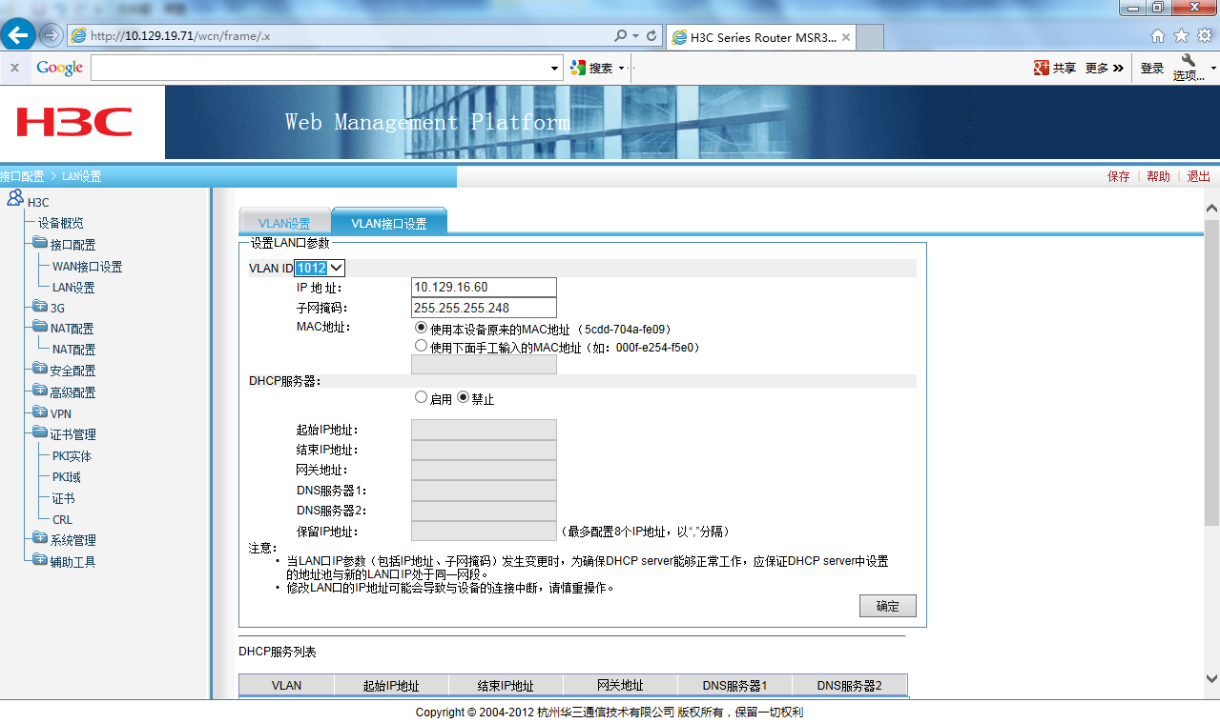
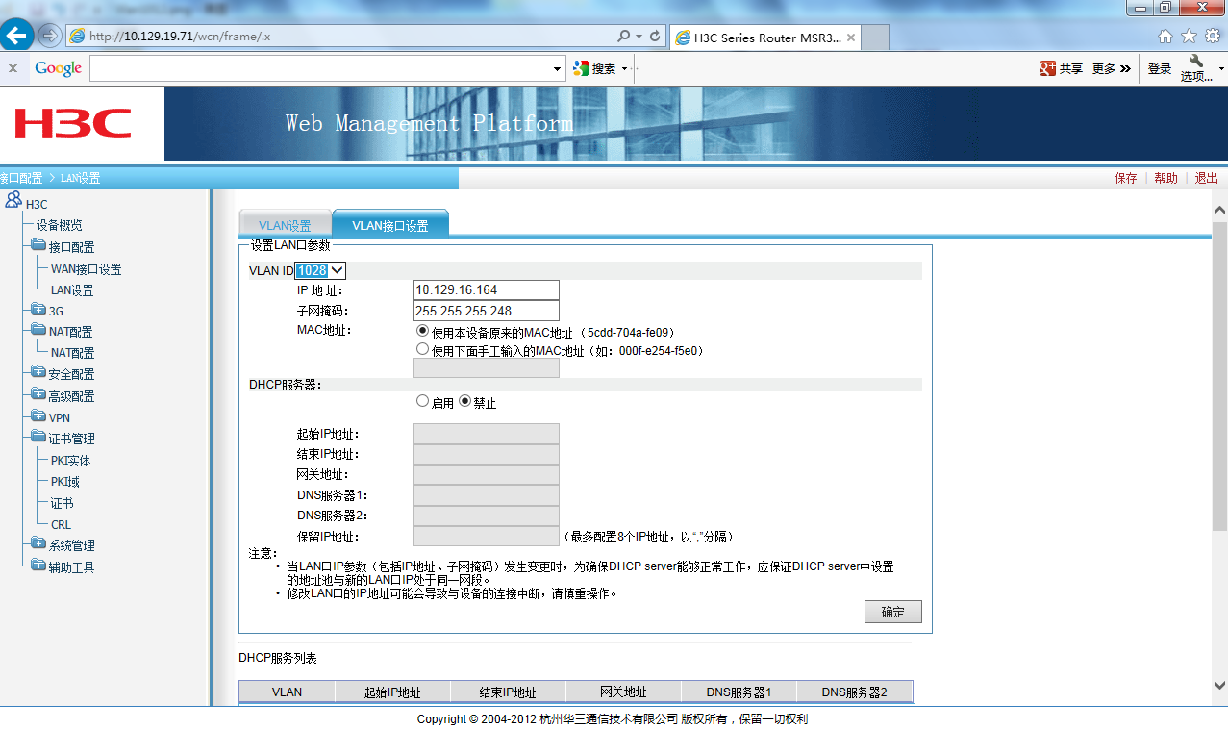

至核心网路由规划
Vlan1012采用缺省路由，Vlan1028采用明细路由。

防火墙设置
实施包括ge0,ge1,ge2(业务)，ge4,ge5,ge6(监控)
其中（ge0，ge2）绑定trunk，（ge4，ge6）绑定trunk
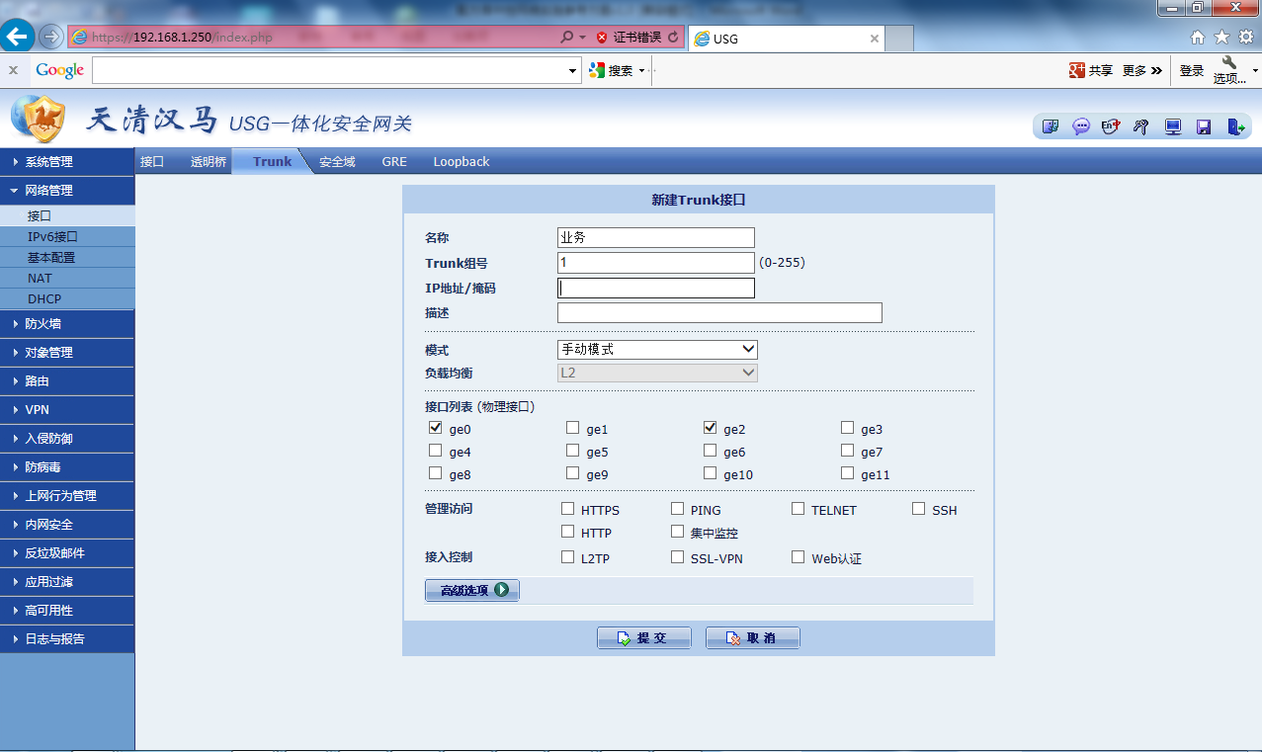
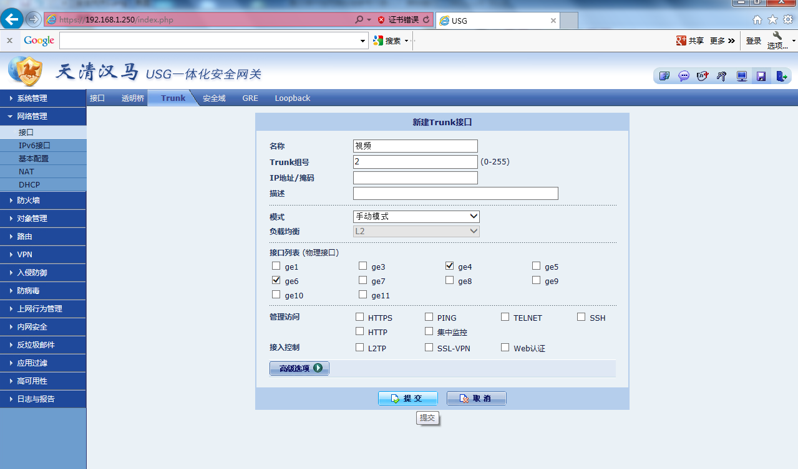
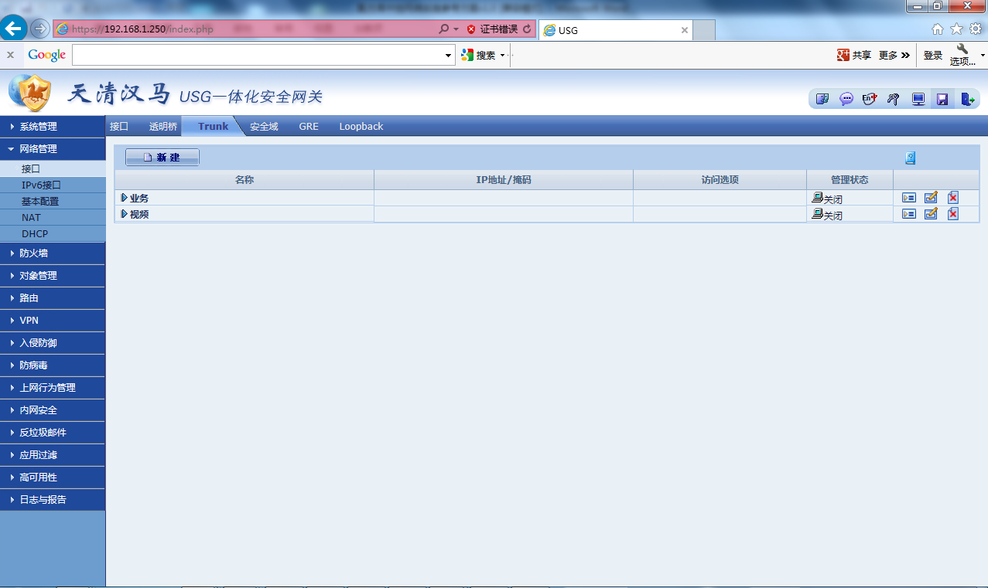

增加透明桥
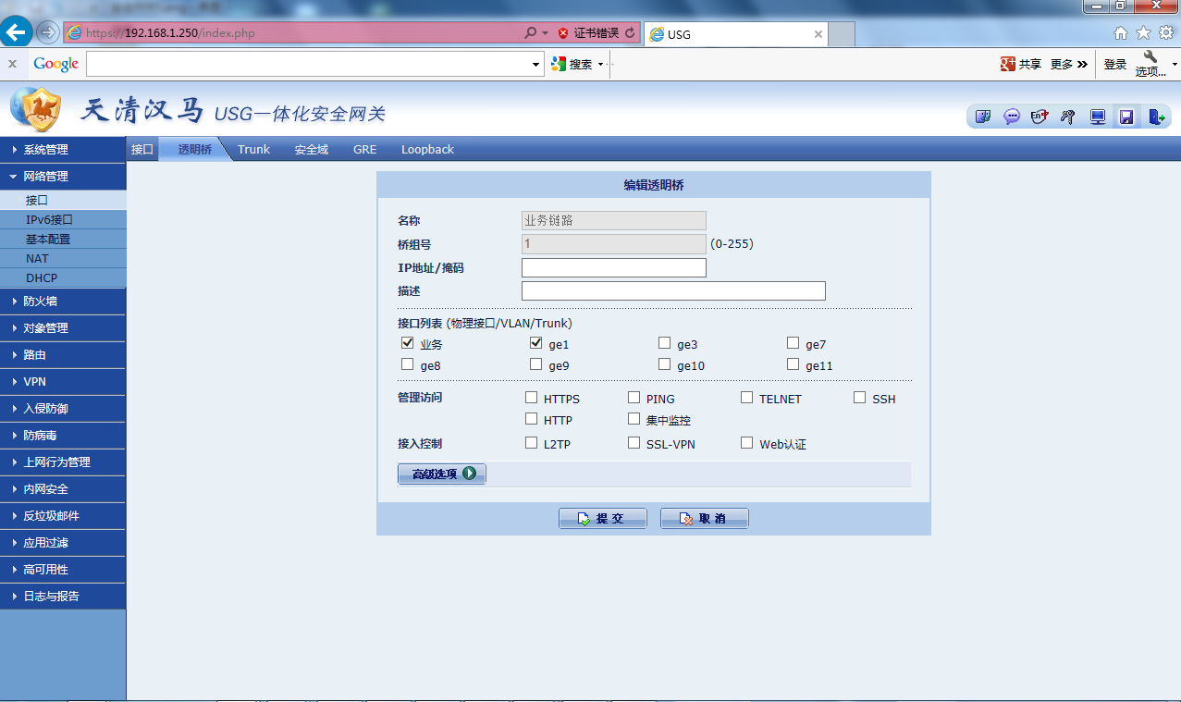
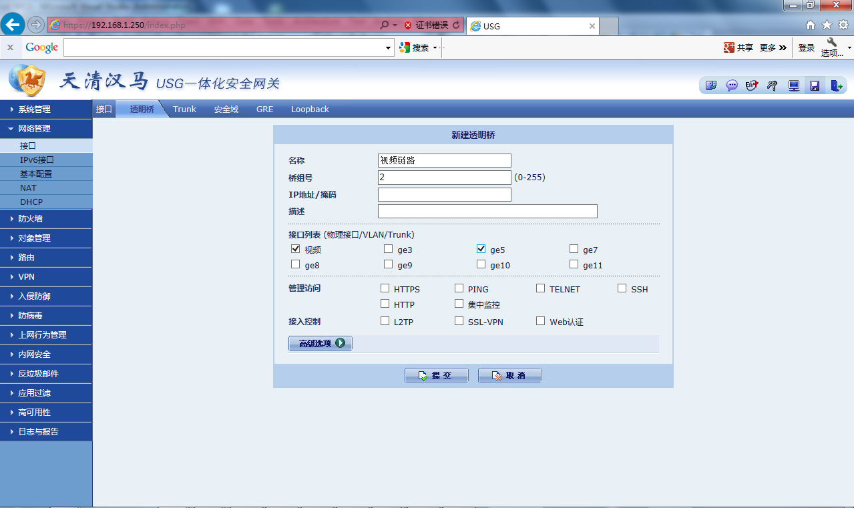
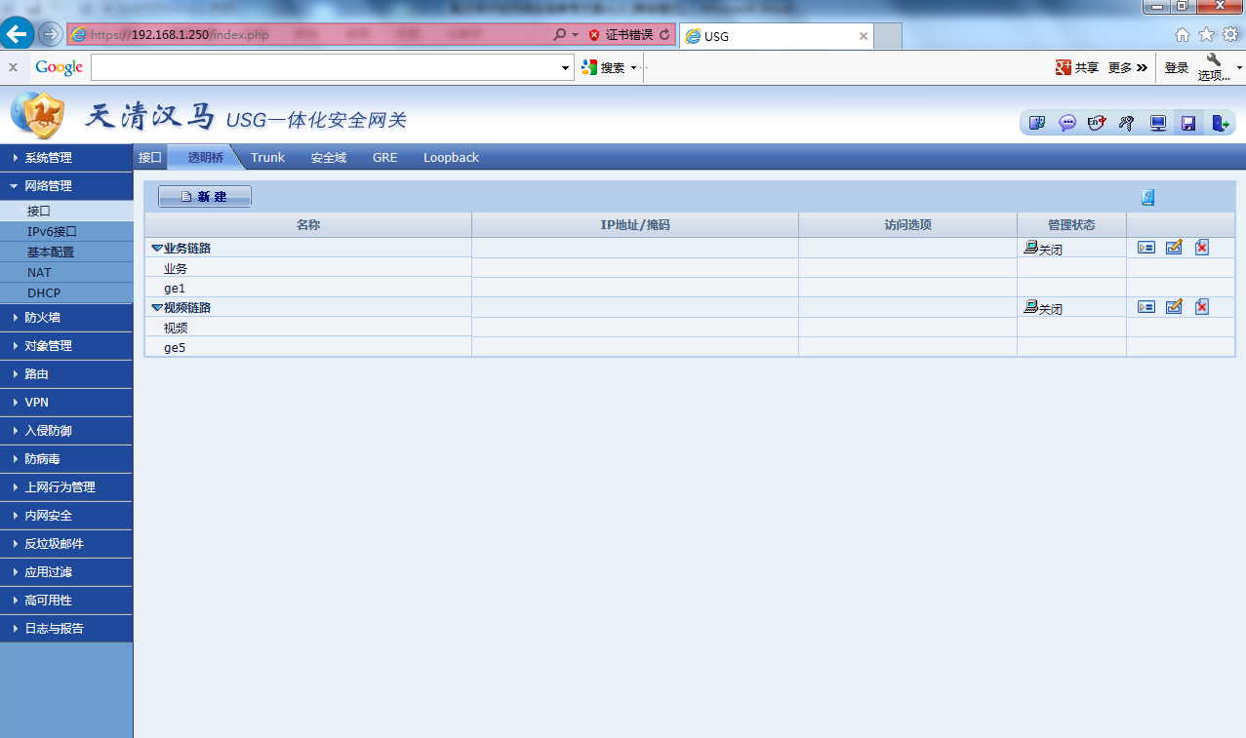

开启防火墙策略，记录日志

访问需求

厂区访问中控
通过各中控防火墙做限制；

中控访问服务器
1、中控与应用系统沟通，填写《服务器区开通服务申请表》
2、向心力调试服务器区防火墙，开通相应访问控制策略；

